Inhalt

1 Erfolgsplanung, Erfolgsmessung eines Blogs 3

1.1 AIDA Werbewirkungsformel 4

1.2 Möglichkeiten, mit einem Blog Geld zu verdienen 6

1.2.1 Google AdSense 6

1.2.2 Werbebanner selbst vermarkten 8

1.2.3 Vermarkter 8

1.2.4 Affiliate-Programme 9

1.2.5 Gesponserte Blogbeiträge 10

1.2.6 Eigene Produkte oder Dienstleistungen verkaufen 11

1.2.7 Spenden sammeln 11

1.2.8 Gastbloggen 12

1.2.9 Events veranstalten 12

1.2.10 Mitgliederbereich 13

1.2.11 Coaching und Beratung 13

1.2.12 Verwertungsgesellschaft Wort 13

1.2.13 Linkverkauf oder -miete 14

1.2.14 Blog verkaufen 14

1.2.15 Zielhierarchie „Geldverdienen mit einem Blog“ 16

2 Konkurrenzanalyse 18

3 Datengewinnung Webcrawler 21

3.1 Modul für die Datenerfassung 21

3.2 Webcrawler Implementierung 22

4 Datenaufbereitung und Datenauswertung 24

5 Google Merchandise Store 25

Quellenverzeichnis 26

Selbstständigkeitserklärung 29

Erfolgsplanung, Erfolgsmessung eines Blogs

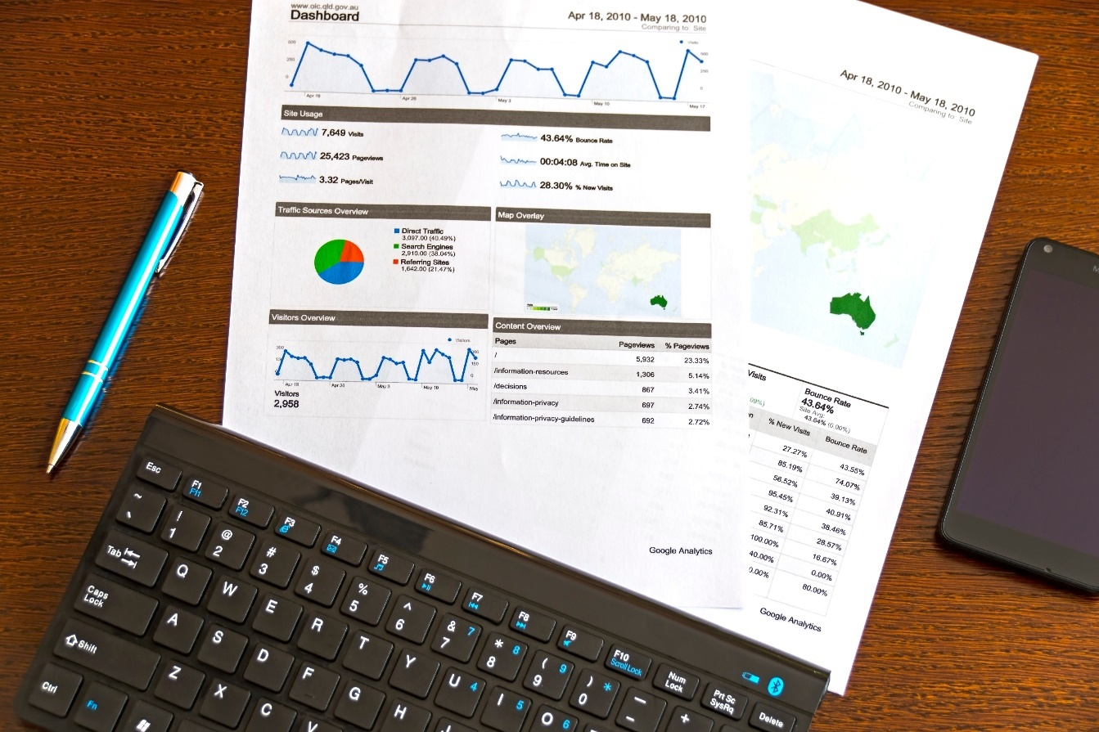

Abbildung 1 - Erfolgsmessung eines Blogs (Quelle: www.pexels.com)

Das Internet ist eine eigene Welt, in der die meisten Regeln der normalen Welt nicht funktionieren, aber dennoch ist die "Online"-Welt eng mit der "Offline"-Welt verbunden. In vollem Umfang lässt sich dieses Muster im Bereich der Monetarisierung von Internetseiten erkennen. Die meisten Menschen, die sich mit dieser Thematik nicht auskennen Fragen sofort nach, ob es überhaupt möglich sei mit einem Blog etwas Geld dazu zu verdienen oder sogar allein davon leben zu können. Dabei ist Einkommen von Internet-Blogs in der modernen Welt eine erfolgversprechende Richtung, die mittlerweile von vielen genutzt wird. Das Leben als Blogger oder Influencer hat sich in den letzten Jahren von einem Hobby zu einem vollwertigen Beruf entwickelt. Die tagebuchartig geführte Webseite hat sich dabei auch zu einem durchaus interessanten Geschäftsmodell ausgeweitet.

Die größte Hürde ist es, so viel wie möglich Aufmerksamkeit bei der gewünschten Zielgruppe der Blogleser zu bekommen, wie es nur geht. Im Internet, wo die Konsumenten mit verschiedensten Werbeanzeigen reizüberflutet werden, gilt es aus der Masse herauszustechen. Ein Blog muss nicht nur die Aufmerksamkeit der Zielgruppe erwecken, er muss diese auch messen und über einen möglichst langen Zeitraum halten können.

AIDA Werbewirkungsformel

Ganz einfach nach dem alten AIDA-Modell kann man die Aufmerksamkeit und Interesse an einem Blog wecken, das Verlangen und die Handlung zum Erwerb einer angebotenen Leistung oder Spende werden, später im Verlauf der Zeit hinzukommen.

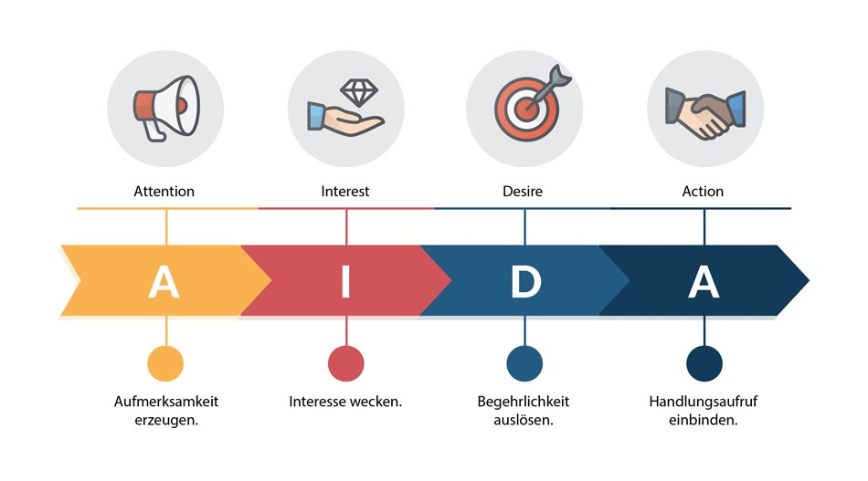

Abbildung 2 - AIDA-Modell (Quelle: www.smartmarketingbreaks.eu)

Das AIDA-Modell bezeichnet ein Modell zur Beschreibung der Werbewirkung im Marketing. In diesem von Elmo Lewis im Jahr 1898 entwickelten Stufenmodell durchlaufen Konsumenten vier aufeinanderfolgende Phasen, bevor sie schlussendlich den Kauf eines Produktes oder einer Dienstleistung vollziehen. AIDA steht dabei als Akronym für die Begriffe Attention (Aufmerksamkeit), Interest (Interesse), Desire (Verlangen) und Action (Handlung). Die einzelnen Bestandteile dieses Modells werden wir kurz im Folgenden genauer betrachten.

* Attention (Aufmerksamkeit erzeugen)
  + Die erste Aufgabe des obigen Modells ist es, die Aufmerksamkeit einer bestimmten Gruppe von Personen zu erregen. Nur wenn die Marketing-Botschaften die Aufmerksamkeit der Zielgruppe erregen, entsteht ein Werbeeffekt, der die Kunden zur nächsten Stufe des Werbemodells weiterleiten kann.
* Interest (Interesse wecken)
  + Die erregte Aufmerksamkeit muss nun genutzt werden, um ein tieferes Interesse bei den Empfängern der Werbebotschaft zu wecken. Diese Phase dient dazu, das Interesse der potenziellen Kunden an der jeweiligen Werbebotschaft zu wecken. Auf diese Weise wird, die in der ersten Stufe erzielte Aufmerksamkeit zusätzlich verstärkt und die entsprechende Marke oder das Produkt dauerhaft im Gedächtnis des Konsumenten verankert.
* Desire (Begehrlichkeit auslösen)
  + In der dritten und zugleich vorletzten Stufe des Werbewirkungsmodells befindet sich die Begehrlichkeit. In diesem Stadium wird das anfängliche Interesse des Nutzers in einen Wunsch umgewandelt, das beworbene Produkt zu besitzen oder zu erwerben. Werbetreibende können sowohl emotionale als auch rationale Botschaften einsetzen, um interessierte Nutzer in potenzielle Käufer zu verwandeln. Auf emotionaler Ebene appellieren sie an den Wunsch nach sozialer und öffentlicher Anerkennung. Es wird also davon ausgegangen, dass durch den Kauf eines Produkts ein gewisser sozialer Status, Sicherheit oder Genuss gewonnen wird. Die kognitive Ebene hingegen appelliert an den rationalen Kaufvorteil des Produkts. Diese Botschaften heben vor allem die Qualität, Langlebigkeit und den Preisvorteil des Angebots hervor.
* Action (Handlungsaufruf einbinden)
  + Der letzte Schritt im AIDA-Modell ist die Aufforderung zum Kauf des Produkts oder der Dienstleistung. Wenn es dem Werbeträger gelungen ist, die Aufmerksamkeit und das Interesse der Nutzer zu wecken, und diese nun den Wunsch haben, das Produkt zu besitzen oder die Dienstleistung zu nutzen, muss eine endgültige Kaufentscheidung getroffen werden. In der Praxis geschieht dies durch einen sogenannten "Call to Action" (Handlungsaufruf). Zum Beispiel durch ein "Kaufen"-Button am Ende einer Landingpage im Internet. Das Stufenmodell wird erst mit einem Kaufabschluss abgeschlossen.

Im Laufe des nächsten Jahrhunderts wurde dieses Modell auch weiterentwickelt und es entstanden einige bekannte Erweiterungen wie:

* AIDAS
  + Bei diesem Modell wird nach dem tatsächlichen Kauf die Phase der Zufriedenheit durchlaufen. Diese berücksichtigt den Grad der Kundenzufriedenheit mit dem gekauften Produkt als Grundlage für die Bereitschaft, weitere Käufe desselben Produkts oder Dienstleistung zu tätigen.
* AIDCAS
  + Dieses Modell geht noch einen Schritt weiter. Das Konzept wird um den Aspekt der Überredung erweitert. Dabei werden die Vorzüge des beworbenen Produktes nach dem Erregen von Aufmerksamkeit hervorgehoben, um die Kaufentscheidung auf diese Weise positiv zu beeinflussen.

Da es in dieser Arbeit nur um die prinzipielle Funktionsweise dieses Modells für besseres Verständnis geht, werde ich auf die erweiterten Modelle der AIDA-Formel nicht eingehen.

Doch sobald sich das Stufenmodell abschließt und der Blogleser ein Produkt oder eine Dienstleistung kauft, muss der Blogger die Blogleser weiterhin mit seinen Dienstleistungen überzeugen, damit es eben nicht nur bei diesem einem Kauf bleibt.

Möglichkeiten, mit einem Blog Geld zu verdienen

Im Folgenden zeige ich Wege und konkrete Beispiele mit ihren Vor- und Nachteilen auf, wie man mit einem Blog Geld verdienen kann.

### Google AdSense

Die wohl einfachste Möglichkeit mit einem Blog Geld zu verdienen ist Google AdSense.

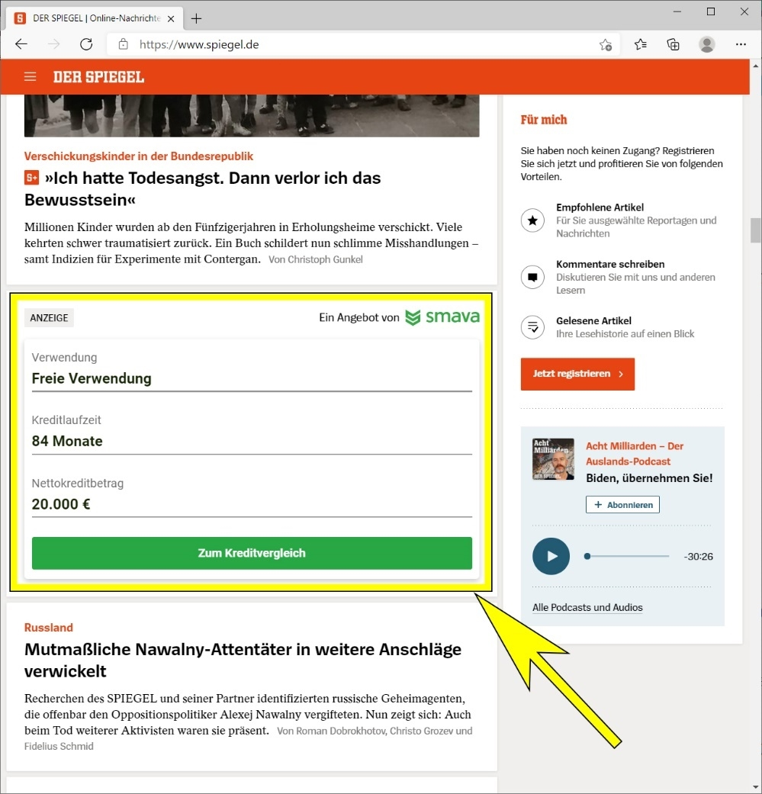So gehts: Man bettet einen Code-Teil in sein Blog ein (z. B. in ein Sidebar-Widget siehe Abbildung 3 und 4). An diesem Punkt wird eine Anzeige geschaltet. Klickt der Besucher auf die Anzeige, bekommt man eine Vergütung (in der Regel zwischen 0,10 und 0,80 € pro Klick, manchmal sogar mehr).

Abbildung 3 Google AdSense am Beispiel von Spiegel (Quelle: www.spiegel.de)

Google bietet verschiedenste Größen von Anzeigen an (einschließlich Anzeigen, die sich automatisch an die Bildschirmgröße des Gerätes anpassen), somit gibt es auch für jedes Blog eine passende Größe dabei.

Gut geführte Blogs können damit von 500 bis 1000 Euro pro Monat verdienen, dies hängt jedoch sehr von der Anzahl der Seitenaufrufe ab und kann sehr stark variieren, sodass auch größere Einnahmen durch AdSense möglich sind.

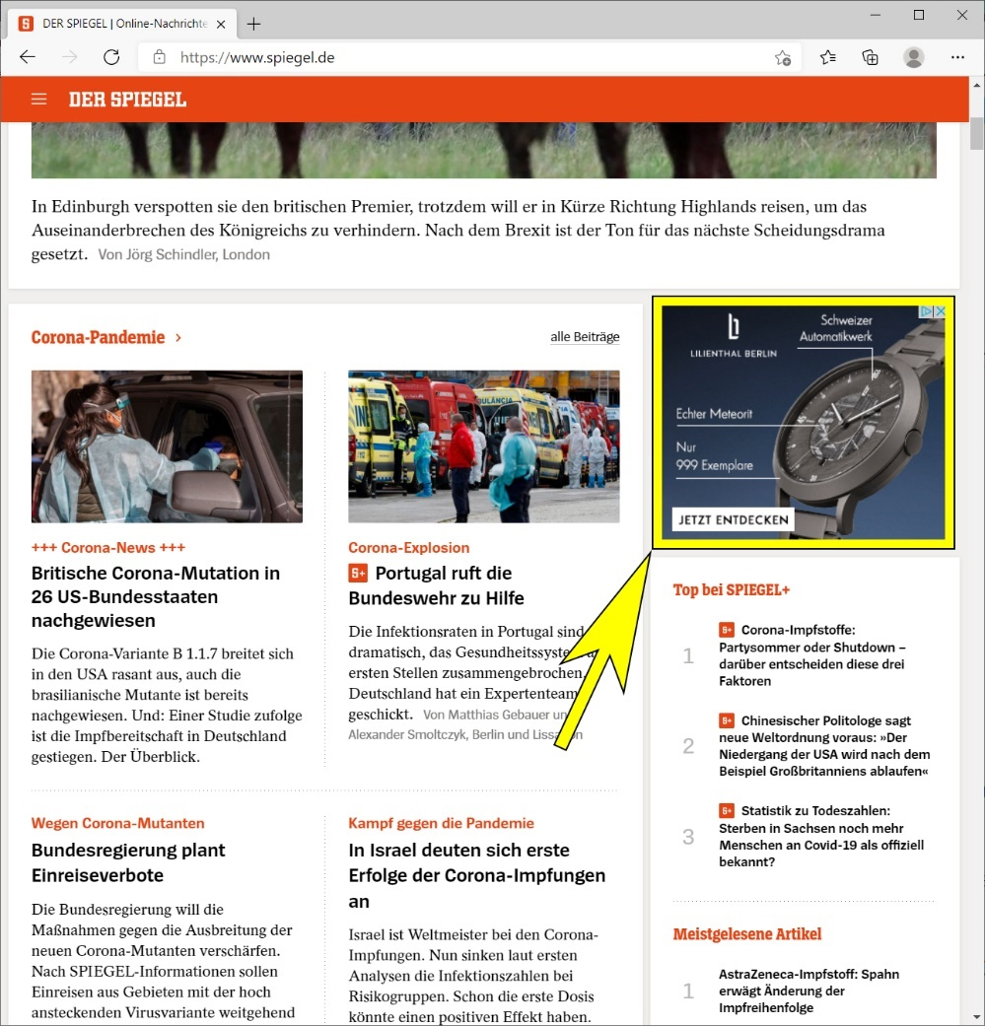

Abbildung 4 Google AdSense am Beispiel von Spiegel (Quelle: www.spiegel.de)

#### Vorteile von Google AdSense

* Sehr einfache Webseitenintegration.
* Anzeigengröße wird an die Bildschirmgröße angepasst, Handys, Computer, Laptops alle Geräte werden umfasst.
* Werbeanzeigen werden automatisch an die Interessen der Leser angepasst.
* Die Auszahlung der Einnahmen erfolgt monatlich.
* Es werden umfangreiche Metriken zur Optimierung der Nutzeraktionen angeboten.

#### Nachteile von Google AdSense

* Meist werden hohe Besucherzahlen benötigt, um damit Geld zu verdienen.
* Werbeanzeigen verschlechtern die Ladezeit einer Webseite.
* Adblocker blockieren oft die Werbung, somit werden die Werbebanner oft von den Lesern ignoriert.
* Die Datenschutzerklärung muss angepasst werden und erfordert Einblendung eines Hinweises über Verwendung von Cookies.

### Werbebanner selbst vermarkten

Neben Google AdSense könnte man auch selbst Bannerplätze auf der Blogseite als Direktvermarkter verkaufen. Hat man einen festen Werbepartner an der Seite, so kann dies sogar einträglicher sein als Google AdSense oder andere Display-Netzwerke. Dabei kann man die Abrechnung auf verschiedenste Arten regeln, pro Click, Anzahl der Aufrufe oder einfach gegen einen Festbetrag, der je nach Absprache monatlich oder sogar jährlich bezahlt wird.

#### Vorteile einer Direktvermarktung

* Höhere Einnahmen als bei Google AdSense sind möglich.
* Werbeanzeigen werden meist von Adblockern nicht erkannt.
* Die Datenschutzerklärung muss nicht angepasst werden und erfordert keine Einblendung eines Hinweises über Verwendung von Cookies.
* Werbeanzeigen verschlechtern meist nicht die Ladezeit der Webseite.

#### Nachteile einer Direktvermarktung

* Man sucht selbst nach einem passenden Werbepartner und dies ist in den meisten Fällen schwierig.
* Es kann passieren, dass die Werbung nicht auf die Blogleser optimiert wird und diese nicht interessiert.

### Vermarkter

Möchte man sich überhaupt nicht um die Werbeanzeigen sowie deren Vermarktung kümmern und dennoch Geld verdienen, so gibt es die Möglichkeit, einen Vermarkter damit zu beauftragen. Dieser analysiert den Blog und die Interessen von Bloglesern und kann danach mit der Suche passender Werbepartner starten. Für die Arbeit des Vermarkters muss man natürlich auch etwas bezahlen, dennoch kann sich das sehr lohnen. Die meisten Vermarkter bringen in der Regel viel Erfahrung in der Kundenakquise, im Verhandeln von Preisen und einen bestehenden Kundenstamm. Neben Werbeanzeigen kann ein Vermarkter auch gesponserte Posts organisieren, die einem Blogger auch etwas an Arbeit abnehmen.

#### Vorteile eines Vermarkters

* Abhängig vom Blog und deren Besucherzahl sind noch höhere Einnahmen als bei Google AdSense oder Direkt-Vermarktung möglich.
* Vermittlung von gesponsorten Inhalten und Posts.
* Man spart Zeit und kann sich mehr auf den Bloginhalt konzentrieren.

#### Nachteile eines Vermarkters

* Ein Vermarkter muss bezahlt werden bzw. nimmt einen prozentualen Teil der Werbeeinnahmen.
* Die Verträge sind meist exklusiv und man ist an den Werbeinhalt des Vermarkters und den seiner vermittelten Kunden gebunden.

### Affiliate-Programme

Affiliate-Programme auch Partnerprogramme genannt sind auch eine gute Option, um mit einem Blog Geld zu erwirtschaften. Die Funktionsweise ist sehr einfach: Man bindet einen Partner-Link in seinen Blog ein. Sollte ein Besucher auf diesen Link klicken und etwas von der Seite, zu der der Link führt, bestellen (z. B. bei einem Online-Shop) oder sich für etwas registrieren (z. B. einen Newsletter oder ein Gewinnspiel), dann erhält der Blogger eine Provision für diese Bestellung oder Registrierung. Die Provisionshöhe ist stark vom Produktbereich abhängig. So bekommt man im Elektronikbereich häufig nur zwischen 1 bis 4 % Provision, da die Margen dort recht gering ausfallen. Bei digitalen Produkten wie Software, E-Books, etc. sind Provisionen von 30% bis 60% keine Seltenheit. Auch Partnerprogramme im Finanzbereich bieten sehr hohe Provisionen.

Ein Bild, das Text enthält.

Abbildung 5 - Afiliate-Programm Amazon (Quelle: www.heimwerkerherz.de)

Das wohl erfolgreichste und wohl am meisten verbreitete Partnerprogramm unter Bloggern und Webseitenbetreibern ist das Amazon-Partnerprogramm. Auch für Einsteiger ist es gut geeignet, da die Integration von Affiliate-Links in einen bestehenden Blog sehr übersichtlich ist. Amazon kann auch Produkte aus fast allen Bereichen anbieten. Doch leider sind die Provisionen relativ niedrig und die Cookie-Laufzeit ist mit einem Tag nicht sehr lang.

Falls man an höheren Provisionen interessiert ist und andere Händler als Amazon in seinem Blog bewerben will, ist es am einfachsten, sich bei einem Affiliate-Netzwerk zu registrieren. Affiliate-Netzwerke haben Tausende von Partnerprogrammen von verschiedensten Online-Händlern und Dienstleistern unter einem Dach vereint. Die größten Affiliate-Netzwerke für Deutschland sind AWIN und affilinet.

Viele Werbetreibende haben auch ihre eigenen Affiliate-Programme. Dort sind die Provisionen in der meist etwas höher, weil kein Affiliate-Netzwerk dazwischengeschaltet ist, welches für die technische Umsetzung einen Anteil erhält. Die Partnerschaft selbst ist tendenziell enger und individueller, und oft können Provisionen ausgehandelt werden.

#### Vorteile von Affiliate Programmen

* Die Links lassen sich fast unauffällig in die Webseite einbinden und stören die Besucher nicht beim Lesen.
* Deutlich höhere Einnahmen im Vergleich zu Google AdSense durch Provisionszahlungen.
* Profit vom Verkauf von Produkten, ohne dabei mit Versand oder Herstellung belastet zu werden.
* Verkaufs Metriken, Auszahlungen und Rechnungen laufen auf der Seite des Werbekunden automatisiert ab.

#### Nachteile von Affiliate Programmen

* Partnerlinks müssen als Werbung gekennzeichnet werden.
* Partnerprogramme erfordern oft einer Bewerbung.
* Es werden nicht alle Blogs in jedes Partnerprogramm aufgenommen.
* Die Auszahlung für vermittelte Verkäufe dauert manchmal länger (bis zu 3 Monate).
* Provisionen können sich nach einer Zeit ändern, pausiert oder ganz geschlossen werden.
* Am besten für Google oder Pinterest Besucher geeignet, wenn das Kaufinteresse schon erweckt wurde.

### Gesponserte Blogbeiträge

Werden auch oft als Sponsored Posts oder Kooperationen bezeichnet, sind Blog-Artikel, Social-Media-Beiträge oder eine Mischung aus beidem, für deren Veröffentlichung das Unternehmen den Blogger bezahlt. Dabei präsentiert man die Produkte oder Dienstleistungen dieser Firma möglichst ausführlich, um die Leser von diesem Produkt zu überzeugen. Solche Beiträge werden oft als persönliche Erfahrungs- oder Testberichte verfasst, als ein Gewinnspiel abgewickelt oder werden zufällig in einem Beitrag als Empfehlung erwähnt.

### Eigene Produkte oder Dienstleistungen verkaufen

Das Entwerfen, Produzieren und Verkaufen eigener Produkte kann arbeitsintensiv sein und zum Teil erhebliche Anschaffungskosten verursachen. Aber man kann mit seinem Blog mehr Geld verdienen als mit all den zuvor hier genannten Möglichkeiten. Man muss außerdem seine Gewinne mit niemandem teilen und ist an kein Unternehmen gebunden.

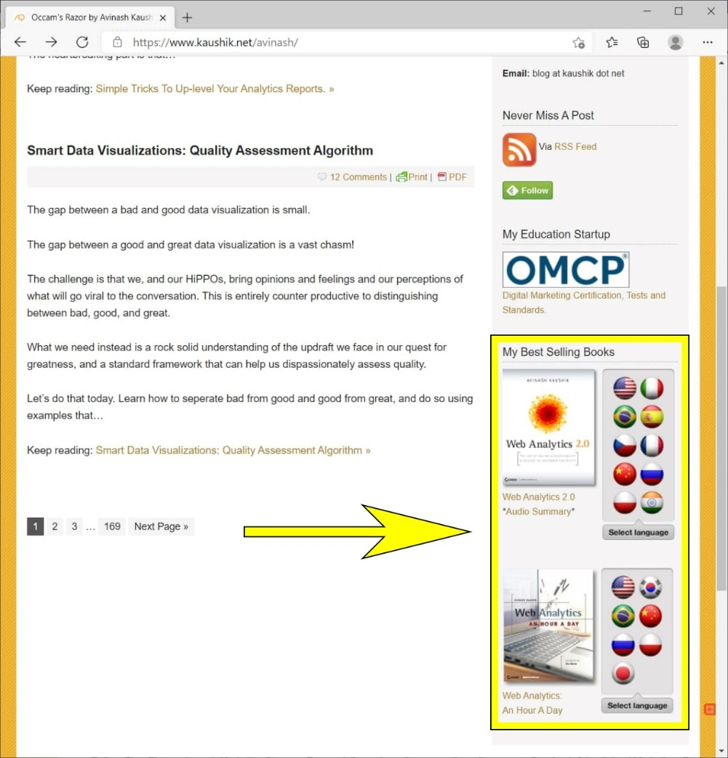

Abbildung 6 - Verkauf eigener Bücher, Blog von Avinash Kaushik (Quelle: www.kaushik.net)

### Spenden sammeln

Abhängig vom Leserniveau kann man auch Spenden mithilfe eines Blogs sammeln, dies funktioniert jedoch oft nicht als einzige Einnahmequelle, kann aber dazu dienen, nebenbei etwas Geld zu verdienen. Wie man an einigen Blogs sehen kann, gibt es Blogger, die das erfolgreich einsetzen (z. B. https://www.gewuenschtestes-wunschkind.de/) und ihre Spenden via eine Tipeee - Seite sammeln. Im Gegenzug für eine Spende können Blogleser die Artikel drei Tage früher lesen oder einen exklusiven Newsletter bekommen. Um das Spendensammeln auf dem Blog technisch zu realisieren, stehen neben Tipeee diverse Alternativen zur Verfügung, wie z. B. die Einbindung eines Spendenbuttons von PayPal oder des Mikrospendendienstes Flattr.

### Gastbloggen

Mittlerweile sind Blogger als Gastautoren oder sogar Vollzeit-Redakteure für Unternehmensblogs sowie Online- oder Offline-Magazine sehr gefragt. Zum einen, weil die Redaktionen immer Bedarf an frischen Inhalten haben und immer neue Redakteure suchen, zum anderen, weil viele Blogger auch ihre Fanbasis mitbringen. Außerdem werden die Blogger als authentisch angesehen und neigen dazu, sich mit ihren Lesern auf einer persönlicheren und freundschaftlicheren Ebene zu verbinden, was vielen großen Redaktionen so nicht gelingt. Ein gutes Beispiel dafür ist der Blog des Unternehmens Notebooksbilliger.de in dem nicht nur alle Neuigkeiten aus der Elektronikwelt zusammengefasst werden, sondern auch viele Erfahrungs- und Testberichte für Elektrogeräte den Bloglesern zur Verfügung stehen.

### Events veranstalten

Mit dem Veranstalten von Events kann man als Blogger auch Geld verdienen. So kann man zum Beispiel Workshops für die Leserschaft anbieten, was besonders bei DIY-Bloggern oder Food-Bloggern populär ist.



Abbildung 7 - Blogevent (Quelle: https://www.jankessoulfood.com/)

Alternativ kann man auch Veranstaltungen für andere Blogger organisieren. Das Veranstaltungsnetzwerk BLOGST (www.blogst.de) ist in diesem Tätigkeitsfeld schon seit einigen Jahren erfolgreich bekannt und organisiert Workshops, Barcamps, Konferenzen und weitere Veranstaltungen für Blogger in ganz Deutschland. Seit dem Anfang der Corona Pandemie hat dieses Netzwerk sogar einen Schub an neuen Kunden bekommen.

### Mitgliederbereich

Der zahlungspflichtige Mitgliederbereich ist eine Erweiterung oder weiter gefasste Form der Bezahlbarriere. Mitglieder können nicht nur exklusive Blogartikel lesen, aber auch auf andere ausgewählte Materialien wie Videos, Ebooks, Cheatsheets, Tools, Wissensdatenbanken und dergleichen zugreifen. Oft beinhaltet die Mitgliedschaft auch den Zugang zu privaten Gruppen, Coaching-Sitzungen oder die Teilnahme an Webseminaren.

In den letzten Jahren hat sich auch in dieser Nische vieles getan, so bieten beispielsweise verschiedene Anbieter die Erstellung sowie Verwaltung eines Mitgliederbereiches. Verschiedene Blogs bringen allerdings auch ein breites Spektrum an Tätigkeitsfeldern und Anforderungen für den Mitgliederbereich mit. Dies muss man auch bei der Gestaltung des Mitgliederbereiches berücksichtigt und an das jeweilige Blog angepasst werden.

Einige Anbieter für die Erstellung von Mitgliederbereichen:

* https://www.coachannel.com/
* https://www.coachy.net/de/
* https://membado.com/
* https://elopage.com/
* https://teachable.com/
* https://digimember.de/

### Coaching und Beratung

Oft können Blogger auch als Experten einer Nische gelten, damit kann auch Geld gemacht werden, in dem man verschiedene Coachings und Beratungen anbietet. Dies funktioniert, genauso wie bei anderen digitalen Produkten, am besten jedoch in traditionellen Beratungsnischen wie Online-Marketing, Business und Karriere, Dating, Fitness, Finanzen, Self-Publishing oder Selbsthilfe. Wenn man aber auch andere Probleme seiner Leser lösen kann und sie bereit sind, dafür zu zahlen, dann funktioniert es sicherlich auch in anderen Bereichen. Für solche Blogs gibt es unzählige Beispiele vor allem in der Fitnessbranche und Self-Publishing. Der Blogger muss dafür seine spezielle Art an die Leser bringen, damit diese eine emotionale Verbindung aufbauen können und sich genau für diesen Blogger entscheiden.

### Verwertungsgesellschaft Wort

Kurz auch VG Wort, ist eine Art GEMA für Autoren sowie Verlage und ist dazu da, um diese für illegale Kopien ihrer Texte zu entschädigen. Hierfür werden Gelder eingesetzt, die aus einer Pauschalabgabe (auch Urheberrechtsabgabe genannt) stammen, welche z. B. auf Drucker und Scanner erhoben wird und die wiederum jährlich an Autoren und Verlage ausgezahlt wird. Autoren und Verlage, die ihre Texte online veröffentlichen, einschließlich Blogger, können ebenfalls von dieser Zahlung profitieren. Pro veröffentlichtem Blogartikel erfolgt eine Vergütung, eine Übersicht dieser Vergütung in den jeweiligen Jahren kann man unten in der Abbildung 7 betrachten.

Abbildung 8 - VG-Wort Ausschüttungen (Quelle: https://www.vgwort.de/dokumente/quoten-uebersicht.html)

Voraussetzung dafür ist allerdings, dass die Blog-Artikel eine bestimmte Mindestanzahl von Aufrufen (1500 Aufrufe) erreichen und eine Mindestzeichenlänge (1800 Zeichen) haben. Wie man sich schon denken kann, lohnt sich das vor allem bei großen Blogs mit vielen Lesern. Mit diesem Schema verdient das „selbstaendig-im-netz“ Blog etwa 4.000€ pro Jahr, laut Aussagen des Bloginhabers Peer Wandiger.

### Linkverkauf oder -miete

Das Verkaufen oder Vermieten von Links im eigenen Blog ist eine weitere Verdienstmöglichkeit für Blogger. Man kann Links nicht nur aus Artikeln, sondern auch aus der Sidebar, Homepage oder Fußzeile verkaufen. Im Falle einer Miete wird monatlich oder jährlich gezahlt; im Falle eines Verkaufs wird einmalig gezahlt (und dann für einen vereinbarten Zeitraum oder für immer auf dem Blog verlinkt).

### Blog verkaufen

Als letzte Möglichkeit steht der Verkauf des Blogs selbst. Nachdem betrachten anderer Verdienstmöglichkeiten bietet diese einen klaren Vorteil, der Bloginhaber kann auf einmal eine Menge Geld bekommen. Damit werden selbstverständlich alle zuvor genannten Möglichkeiten gestrichen außerdem ist es auch nicht einfach, ein Blog zu verkaufen. Problematisch ist bei vielen Blogs, dass sie an eine Person gebunden sind und daher nur bedingt von einer anderen Person weitergeführt werden können. Darüber hinaus ist das passive Einkommen des Blogs für Käufer wichtig (AdSense oder Affiliate-Programme), doch viele Blogs erwirtschaften fast ausschließlich aktive Einnahmen über gesponserte Beiträge oder den Verkauf eigener digitaler Produkte oder Dienstleistungen.

### Zielhierarchie „Geldverdienen mit einem Blog“

Im Kampf um den Kunden ist Aufmerksamkeit das wertvollste Gut. Während noch zur Jahrtausendwende ein seriöser Firmenauftritt genug war, um seine Online-Präsenz zu zeigen, sind heutige Unternehmen gezwungen, für die eigene Zielgruppe ständig relevante Inhalte zu veröffentlichen, um mehr Aufmerksamkeit zu bekommen. Regelmäßig erscheinende und gleichzeitig informative Fachbeiträge sorgen für einen Vertrauensaufbau. Das gleiche gilt auch für die Blogger, die veröffentlichten Inhalte müssen bei den Bloglesern ein großes Interesse erwecken und ihnen helfen etwas Neues dazu zu lernen oder auch Hilfestellung verschiedener Probleme eines Themengebiets anbieten.

Christian Fill von Content Marketing Forum, Europas größtem Content Marketing Verband hat sich wie folgt zum Thema Content in der W&V geäußert:

„Das ist es doch gerade, was Content Marketing zum Durchbruch bei Medienschaffenden und Werbungtreibenden verholfen hat: Dass wir mit Inhalten eine Zielgruppe erreichen (Relevanz) und sie bewegen, etwas zu empfinden und zu tun (Resonanz). Dass die Inhalte unentbehrlich sind, weil sie motivieren, helfen, anleiten.“[1]

Dies erfordert mehr Arbeitsaufwand. Auf der anderen Seite haben nicht nur Blogger, sondern auch Dienstleister und kleinere Betriebe eine Möglichkeit, über ihre Grenzen hinauszuwachsen und auf sich aufmerksam zu machen. Wenn sie qualitative Beiträge produzieren und diese in ihrem Blog veröffentlichen.

Mit einem Blog wird das Know-how und damit die eigene Kompetenz nach außenkommuniziert. So bemerken die Besucher des Blogs, dass sie es mit einem Experten zu tun haben, der sich in der Branche hervorragend auskennt und über umfangreiche Praxiserfahrungen verfügt, die auch gern mit anderen ausgetauscht werden. So entwickelt sich im Laufe der Zeit ein interessierter Blogbesucher zum Kunden der bereit ist, für das zur Verfügung gestellte Wissen Geld zu bezahlen.

Diese Kompetenzpositionierung kann zudem auf die Presse und Fachkollegen ausstrahlen. So wird die eigene Positionierung in Bezug auf die Zielgruppe sowie im Unternehmensumfeld gestärkt. Mithilfe eines Blogs, in dem hochqualitative Inhalte erscheinen, können Blogger zu gefragten Fachleuten werden. Doch die Voraussetzung dafür ist harte Arbeit mit Sorgfalt und Liebe zum Detail.

Unter den Faktoren, die sich direkt auf den Erfolg der Blog-Monetarisierung auswirken, ist es notwendig, die Schlüsselfaktoren hervorzuheben, die auf der Grundlage der Attraktivität des Blogs für Besucher ermittelt wurden:

* Ein praktischer und einprägsamer Blog sowie Domain-Name.
  + Blogleser sowie Personen, denen der Blog völlig unbekannt ist, können den Namen schnell merken und es im Internet finden.
* Das Blogthema muss den Erwartungen der Besucher entsprechen.
* Informationen aus dem Blog helfen den Besuchern bei der Lösung ihrer Probleme.

Unter Berücksichtigung der obigen Punkte lässt sich folgende Hierarchie aufstellen, siehe Abbildung 9.

Blog

Domainname

Informativer Blogbeitrag

Anzahl Ansichten, Anzahl Kommentare, Verweildauer, Absprungrate, Rate der Wiederkehrenden Nutzer, Zahl der besuchten Seiten pro Session

Kennzahlen erfüllen die angegebenen Kriterien

Beitrag Monetarisierung

Erstellung neuer Beiträge

Abbildung 9 Schematische Darstellung, Geld mit Blog verdienen.

Konkurrenzanalyse

Das von mir ausgewählte Blog von Ute Kranz über ihre Reisen, Reiseziele und ihr aktuelles Leben. Ihren großen Traum erfüllte sich die Kölnerin Ute Kranz im Sommer 2014: Sie gab ihren Vollzeitjob auf, um die Welt zu entdecken. Seitdem reist sie allein beziehungsweise nach einem Mexiko-Aufenthalt vor zwei Jahren gemeinsam mit ihrem Hund Concha - und erzählt von ihren Erfahrungen auf dem Blog Bravebird. Sie ist eine digitale Nomadin die mit ihren Artikeln über das Leben ohne festen Wohnsitz, das Alleinreisen als Frau oder mit Ratschlägen, für Urlaube nur mit Handgepäck, begeistert sie Leser jeden Alters. Wenn man wissen möchte welche Stolpersteine sich Vielreisenden in den Weg stellen können oder auf der Suche nach neuen Zielen für die kommende Reisen ist, dann ist man bei Bravebird genau richtig.

Der Bravebird Blog (https://www.bravebird.de/) ist eine Sammlung von Artikeln zu Reisethemen nach Reisezielen: "Reiseziele", "Themen". "Bücher". Das Hauptmenü des Blogs (siehe Abbildung 10) enthält neben Hinweisen auf die Rubriken einzelner Artikel auch Menüpunkte wie: "Über mich", "Kontakt".

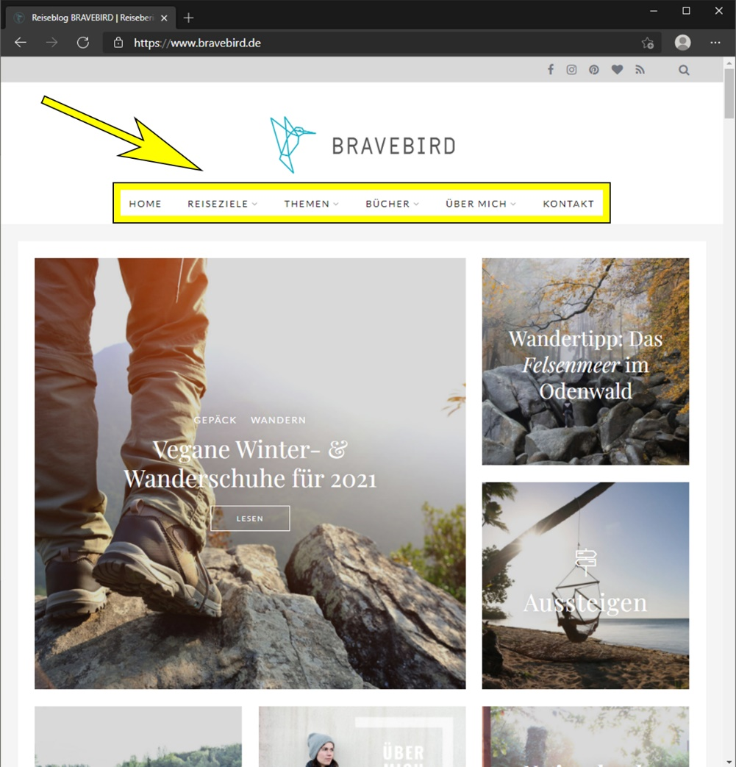

Abbildung 10 Startseite Bravebird Blog (Quelle: www.bravebird.de/)

Die Startseite des Blogs zeigt neu hinzugefügte Artikel aus allen Rubriken. Dabei gehört jeder Artikel gleichzeitig zu zwei Kategorien: "Reiseziel" und "Thema". Solche Strukturierung der Artikel im Blog erleichtert das Durchsuchen der Blogbeiträge und man findet schneller die gesuchten Informationen. Jede Kategorie ist wiederum in Unterkategorien unterteilt. Die Kategorie "Reiseziele" spaltet sich in nach Kontinenten und deren Ländern auf. Die Kategorie "Themen" ist nach Reisearten unterteilt.

Als Ergebnis der Blog-Analyse kann man feststellen, dass es in dem Bravebird-Blog um ein eng fokussiertes Thema handelt, es bezieht sich auf Reisen rund um die Welt mit einigen Tipps für Alleinreisende bzw. Alleinreisende Frauen. Um Besucher für den Blog zu gewinnen, ist es notwendig, den genauen Interessen der Besucher zu folgen. Dazu muss die Popularität einzelner Themen in den Beiträgen überwacht werden.

Da man keine Möglichkeit hat eine Detaillierte Statistik über Google Analytics oder andere SMM-Analytik Plattformen zu holen, ist es notwendig, eine Strategie zu entwickeln, um auf indirektem Weg Informationen aus dem Blog zu sammeln. Betrachten wir die Struktur eines Blogbeitrags, um zu analysieren, welche Indikatoren wir für die weitere Analyse erhalten können.

Jeder Beitrag besteht aus folgenden Bausteinen (siehe Abbildung 11).

Abbildung 11 Bausteine eines Blogbeitrags aus dem Bravebird Blog

Dieser Struktur lassen sich folgende Informationen über den Blog und die darin enthaltenen Artikel entnehmen:

1. Die Artikel-Beliebtheit als Verhältnis zwischen dem Artikelthema und der Anzahl der Kommentare zu einem bestimmten Artikel. Eine solche Metrik liefert einen Anhaltspunkt dafür, welche Themen im Blog mehr berücksichtigt werden müssen.
2. Welche Jahreszeiten sind im Blog besonders beliebt. Ein solcher Indikator ist das Datum der Veröffentlichung eines Artikels im Blog. Anhand dieses Indikators lässt sich feststellen, wann dem Blog am häufigsten Artikel hinzugefügt werden. Und indirekt, welche Jahreszeit für die Veröffentlichung von Artikeln besser geeignet ist.
3. Wie viele Kommentare zu den Artikeln im Blog in einer bestimmten Jahreszeit abgegeben wurden. Nachdem man das Kalenderjahr konventionell in 4 Jahreszeiten eingeteilt hat, kann man anhand des Anstiegs (oder Abnahme) der Kommentaranzahl (ganz allgemein, ohne Bezug auf die Themen der Artikel und Kategorien) feststellen, wann der Blog von den meisten Besuchern gelesen wird.
4. Welche Beitrag Größe (Wortanzahl) für einen Blog besser geeignet ist. Nachdem die Anzahl der Wörter im Artikel gezählt und die Anzahl der Kommentare zum Beitrag ermittelt wurde, ist es möglich, den durchschnittlichen Indikator für die empfohlene Beitrag Größe als das Verhältnis der Anzahl der Kommentare zur Anzahl der Wörter im Beitrag umzurechnen.
5. Einen indirekten Blog-KPI über die Anzahl der Kommentare auf dem Blog über einen bestimmten Zeitraum ermitteln.
6. Erstellung der "Top 5" beliebtesten Blogbeiträge basierend auf der Anzahl der Kommentare zum jeweiligen Beitrag.

Datengewinnung Webcrawler

Nachdem ich die möglichen Plattformen für die Entwicklung eines Webcrawlers analysierte, habe ich mich entschieden das Programm in zwei separaten Modulen zu implementieren. Das erste Modul funktioniert dabei als Datensammler und das zweite als Datenvisualisierer, der die im ersten Modul gewonnenen Daten aufbereitet.

## Modul für die Datenerfassung

Nach meinem Verständnis ist das Ziel dieser Aufgabe, eine große Menge an Daten zu sammeln, um diese dann zu verarbeiten und anschließend auszuwerten. Den Ansatz dafür wurde im Modul Big-Data in diesem Semester näher betrachtet. Meinen Recherchen nach ist Python die derzeit am besten geeignete Programmiersprache für die Arbeit mit großen Datenmengen. Natürlich könnte man einen Webcrawler auch in anderen Programmiersprachen implementieren, nach einem Vergleich verschiedener Sprachen habe ich mich jedoch endgültig für Python entschieden. Ein kleiner Programmiersprachenvergleich kann in der Tabelle 1 unterhalb dieses Textes angesehen werden.

|  |  |  |
| --- | --- | --- |
| Programmiersprache | Vorteile | Nachteile |
| R  - statistische Sprache | 1. Große Flexibilität und Anzahl an frei verfügbarem Code. 2. Verfügbarkeit einer großen Anzahl von CRAN-Bibliotheken. | 1. Schwieriger Einstieg 2. Besser geeignet für komplexe statistische Berechnungen. 3. Ist eine für die Befehlszeile interpretierte Sprache. |
| Python  - Multi-Paradigmen-Sprache | 1. Leichter Einstieg 2. Allzwecksprache für Entwicklung und Einsatz 3. Strebt nach einer einfachen Syntax, hat eine Ähnlichkeit mit der englischen Sprache. | Der Hauptnachteil liegt in der langsamen Ausführung aufgrund dessen, dass die Sprache interpretiert wird. |
| Java | Zugriff auf ein riesiges Ökosystem von Bibliotheken und Debuggern | 1. Fehlende REPL 2. Sehr weitschweifige Syntax |

Tabelle 1 Vergleich der Programmiersprachen

Somit wurde der Webcrawler in Python mit dem Scrapy Framework entwickelt. MongoDB wird als Speicher für die gesammelten Daten verwendet. MongoDB wurde deshalb ausgewählt, weil es die Speicherung von Daten im JSON-Format als Sammlung ermöglicht und sich leicht in jedes andere Framework integrieren lässt.

Für die Datenvisualisierung habe ich NodeJS ausgewählt, da es derzeit das populärste Framework für die Front-end-Entwicklung ist.

## Webcrawler Implementierung

Das allgemeine Prinzip des Datensammlers (Scrapy Begriff „Spider“), kann wie folgt beschrieben werden: Spider lädt die entsprechende Webseite und durchsucht diese nach Daten, die anhand von zuvor festgelegten xPath-Regeln konfiguriert worden sind. Nachdem der Spider alle Daten auf einer Seite gesammelt hat, markiert er die Links und versucht, andere Seiten über die Links zu laden und Daten von ihnen zu sammeln. Um nicht über den interessierenden Seitenbereich hinauszugehen, wird eine Beschränkung für den Spider angewendet. In meinem Fall sieht die Einschränkung so aus: allowed_domains = ["bravebird.de"], was bedeutet, dass der Spider den Links nicht folgen kann, wenn der Domainname nicht mit bravebird.de beginnt, d. h. ich beschränken die Treffer des Spiders nur auf die Domain bravebird.de.

In der Abbildung 10 kann die Arbeitsweise des Spiders betrachtet werden.

Link in der erlaubten Domain?

Daten sammeln

Seite laden und nach xPath Regeln durchsuchen

Anfangslink

Datensammlung Ende

Links markieren

Abbildung 12 Webcrawler, schematische Funktionsweise

Um die Seite zu laden, muss man dem Spider einen Namen und seine Voreinstellungen geben:

1. class BravebirdSpider(CrawlSpider):
2. #Name des spiders im Projekt
3. name=‘bravebird’
4. #Domaineinschränkung um nicht über den interessierenden Seitenbereich
5. #hinauszugehen
6. allowed_domains=[“bravebird.de”]
7. #Blogadresse
8. Start_urls=[‘https://www.bravebird.de’]allowed_domains=[“bravebird.de”]

Spider lädt die Seite herunter und sucht gemäß den Suchregeln nach Daten auf der Seite. Für den Spider können Regeln auf verschiedene Arten vorgegeben werden, die effizienteste Art ist xPath. Diese Methode beinhaltet die Angabe von Selektoren im DOM-Baum der Seite, von der wir Daten abrufen möchten.

Für die Daten, an denen wir interessiert sind, sehen die Regeln wie folgt aus:

**Artikelüberschrift:**

//div[@class="entry-header entry-header-top"]/h1//text()

**Datum der Veröffentlichung:**

//div[@class="entry-header entry-header-top"]/div[@class="entry-meta entry-meta-single"]/span[@class="post-info post-info-date"]/time[@class="entry-date published"]/text()

**Das Datum, an dem dieser Artikel aktualisiert wurde:**

//div[@class="entry-header entry-header-top"]/div[@class="entry-meta entry-meta-single"]/span[@class="post-info post-info-date"]/time[@class="updated"]/text()

**Anzahl der Kommentare zum Artikel:**

//div[@class="entry-header entry-header-top"]/div[@class="entry-meta entry-meta-single"]/span[@class="post-info post-info-comment"]/a/text()

**Stelle, die sich auf den Artikel bezieht:**

//div[@class="entry-header entry-header-top"]/div[@class="entry-meta entry-meta-single"]/span[@class="post-info post-info-location"]//text()'

Datenaufbereitung und Datenauswertung

Google Merchandise Store

Quellenverzeichnis

|  |  |
| --- | --- |
| [MöNi2020] | Möllers, Nils: Digitale Kommunikation in Unternehmen gemäß DSGVO | Datenschutz 2020. URL: <https://keyed.de/blog/digitale-kommunikation-und-datenschutz/>, verfügbar am 30.10.2020 |
| [BuJu2020] | Bundesministerium der Justiz und für Verbraucherschutz: Bundesdatenschutzgesetz. URL: <https://www.gesetze-im-internet.de/bdsg_2018/>, verfügbar am 30.10.2020 |
| [DaAn2017] | Dangl, Andreas: Welches Prüfsiegel macht eine Cloud wirklich sicher? URL <https://www.cloudcomputing-insider.de/welches-pruefsiegel-macht-eine-cloud-wirklich-sicher-a-662173/>, verfügbar am 30.10.2020 |
| [BuSi2020] | Bundesamt für Sicherheit in der Informationstechnik: Kriterienkatalog Cloud Computing C5. URL: <https://www.bsi.bund.de/SharedDocs/Downloads/DE/BSI/CloudComputing/Anforderungskatalog/2020/C5_2020.pdf?__blob=publicationFile&v=2>, verfügbar am 30.10.2020 |
| [BuSi2020] | Bundesamt für Sicherheit in der Informationstechnik: Sichere Nutzung von Cloud-Diensten. URL: <https://www.bsi.bund.de/SharedDocs/Downloads/DE/BSI/Publikationen/Broschueren/Sichere_Nutzung_Cloud_Dienste.pdf?__blob=publicationFile&v=11>, verfügbar am 30.10.2020 |
| [BuSi2020] | Bundesamt für Sicherheit in der Informationstechnik: Cloud: Risiken und Sicherheitstipps C5. URL: <https://www.bsi-fuer-buerger.de/BSIFB/DE/DigitaleGesellschaft/CloudComputing/GefahrenRisiken/gefahrenrisiken_node.html>, verfügbar am 30.10.2020 |
| [BuSi2020] | Bundesamt für Sicherheit in der Informationstechnik: C5 und Trusted Cloud. URL: <https://www.bsi.bund.de/DE/Themen/DigitaleGesellschaft/CloudComputing/Kriterienkatalog/C5_Im_Kontext/Fragen_Trusted_Cloud/Faq_Trusted_Cloud_node.html>, verfügbar am 30.10.2020 |
| [BuDe2020] | Der Bundesbeauftragte für den Datenschutz und die Informationsfreiheit: Datenschutz-Grundverordnung - Bundesdatenschutzgesetz - Texte und Erläuterung (Info 1). URL: <https://www.bfdi.bund.de/SharedDocs/Publikationen/Infobroschueren/INFO1.html>, verfügbar am 30.10.2020 |
| [Bitkom] | Bitkom: Verzeichnis von Verarbeitungstätigkeiten nach Art. 30 EU-Datenschutz-Grundverordnung (DS-GVO. URL: <https://www.bitkom.org/sites/default/files/file/import/180529-LF-Verarbeitungsverzeichnis-online.pdf>, verfügbar am 30.10.2020 |

1. Christian Fill (2017)